МІНІСТЕРСТВО ОСВІТИ І НАУКИ УКРАЇНИ
НАЦІОНАЛЬНИЙ УНІВЕРСИТЕТ «ЛЬВІВСЬКА ПОЛІТЕХНІКА»
Кафедра систем штучного інтелекту

ЗВІТ
до лабораторної роботи № 5
з дисципліни «Інтелектуальний аналіз та візуалізація даних»
на тему: «Географічні дані OpenStreetMap: від тегів до маршруту»

Виконав:
студент групи ШІ-34
Штурин Захарій
Варіант 6
Прийняв(ла):
______________________

Львів – 2026

Мета роботи
Для заданого міста відібрати десять найвартісніших історико-культурних об’єктів і спланувати піший маршрут, який починається на залізничному вокзалі, обходить усі десять і повертається на вокзал. Потім розв’язати ту саму задачу для тридцяти об’єктів - її результат є базою порівняння для лабораторної роботи № 8.

Вихідні дані
Параметр | Значення
Варіант | 6
Місто | Чернівці, Україна (площа в межах міста 151.4 км²)
Джерело даних | OpenStreetMap, Overpass API через бібліотеку osmnx
Пам’ятки (heritage) | 93 об’єкти з тегами historic=* або tourism=museum/attraction/gallery/artwork/viewpoint
Вокзали (stations) | 8 об’єктів
Заклади (amenities) | 294 об’єкти: кафе, ресторани, питна вода, туалети
Мережа | пішохідна (walk): 14240 вузлів, 37950 ребер
Розмір задачі | 10 і 30 об’єктів + вокзал як старт і фініш

1. Два способи дістати дані

Завдання 1.1. Функція fetch
Хід виконання. Дописано гілку живого запиту у функції fetch: перед запитом запам’ятовується час і розмір кешу osmnx, результат запиту проходить через clean() і зберігається у .parquet, після чого в COST записується спосіб, кількість записів, передані мережею МБ (приріст кешу), розмір файлу і час. Якщо файл уже є, шар читається з диска без звернення до мережі. Пішохідна мережа зберігається окремою гілкою у два файли - вузли й ребра.

Завдання 1.2. Порівняння живого запиту і знімка
Хід виконання. Ноутбук запущено двічі: перший раз усі шари завантажено живим запитом до Overpass, другий раз - прочитано зі знімка на диску.
Перший запуск (живий запит):
шар | спосіб | записів | передано_МБ | файл_МБ | секунд
boundary | живий запит | 1 | 0.035 | 0.034 | 2.1
heritage | живий запит | 93 | 0.045 | 0.046 | 68.8
stations | живий запит | 8 | 0.012 | 0.032 | 81.6
amenities | живий запит | 294 | 0.090 | 0.064 | 101.7
мережа walk | живий запит | 52190 | 7.092 | 2.947 | 72.5
Другий запуск (знімок):
шар | спосіб | записів | передано_МБ | файл_МБ | секунд
boundary | знімок | 1 | 0.0 | 0.034 | 0.041
heritage | знімок | 93 | 0.0 | 0.046 | 0.031
stations | знімок | 8 | 0.0 | 0.032 | 0.025
amenities | знімок | 294 | 0.0 | 0.064 | 0.029
мережа walk | знімок | 52190 | 0.0 | 2.947 | 0.141
Висновок. Живий запит зайняв ~327 с і передав мережею 7.27 МБ, читання знімка - 0.27 с і 0 МБ. Знімок швидший приблизно в 1200 разів, при повторному запуску не передано 7.27 МБ. Майже весь час живого запиту - це черга Overpass, а не передача даних: 12 КБ вокзалів ішли 82 с, а 7 МБ мережі - 72 с.

2. Хто претендує на звання пам’ятки

Завдання 2.1. Відбір кандидатів
Хід виконання. Кандидатами взято об’єднання двох умов - historic заповнений АБО tourism зі списку museum, attraction, gallery, artwork, viewpoint, - і з них залишено лише ті, що мають name.
крок | об’єктів
усього у шарі heritage | 93
підходять за тегами | 93
з них мають name | 72

historic | кількість | tourism | кількість
memorial | 32 | museum | 12
monument | 6 | attraction | 12
castle | 1 | artwork | 4
church | 1 | viewpoint | 3
wayside_shrine | 1 | gallery | 1
Типи геометрії кандидатів: 68 Point і 4 Polygon.

3. Критерій «найкращі»

Завдання 3.1. Рейтинг
Хід виконання. Для кожного кандидата пораховано сигнали: wiki - є wikidata або wikipedia; n_lang - кількість заповнених колонок name:*; visit - tourism є museum або gallery; area_m2 - площа полігона в метричній проєкції EPSG:32635 (у точок 0). Кожен сигнал зведено до шкали 0-1 через rank(pct=True), рейтинг:
score = 0.4 · wiki + 0.3 · n_lang + 0.2 · visit + 0.1 · area
показник | значення
кандидатів | 72
мають wiki | 7
мають назву ≥ 2 мовами | 19
музеї та галереї (visit) | 13
мають historic | 41

Завдання 3.2. Порівняння з рейтингом за площею
Хід виконання. Зі списку кандидатів без однакових назв відібрано 30 найкращих за score (top_score), з них перші 10 - для малої задачі. Другий рейтинг - 10 найбільших за площею. Перетин - 4 з 10.
№ | за моїм критерієм | за площею
1 | Музей Володимира Івасюка | Костел Воздвиження Святого Христа
2 | Костел Воздвиження Святого Христа | Музей Буковинської Діаспори
3 | Музей Буковинської Діаспори | Церква Покрови Пресвятої Діви Марії
4 | Музей пожежно-рятувальної справи | Турецька криниця
5 | Художній музей | Художній музей
6 | Музей етнографії та стародавньої історії | Музей Народної Архітектури
7 | Турецька криниця | Пам’ятник загиблим в Афганістані
8 | Чернівецький літературно-меморіальний музей Ольги Кобилянської | Пам’ятник Юрію Федьковичу
9 | Музей Авіації та Космонавтики | Краєзнавчий музей
10 | Музей історії та культури євреїв Буковини | Пам’ятник Т.Г.Шевченку

Завдання 3.3. Дублікати
Хід виконання. Об’єкт «Німецький будинок», внесений в OSM двічі, прибрано ще під час формування top_score (drop_duplicates('name')). Для решти об’єктів top_score функцією close_pairs пораховано попарні відстані між представницькими точками в метрах і знайдено пари ближче 60 м:
об’єкт 1 | об’єкт 2 | відстань, м
Вуличне мистецтво | Steinbarg | 45.0
Костел Воздвиження Святого Христа | 600 років моєму рідному місту | 54.1
Обидві пари - різні сусідні об’єкти, їх залишено.

4. Старт і прив’язка точок до графа

Завдання 4.1. Перевірка прив’язки
Хід виконання. Стартом обрано будівлю вокзалу «Залізничний вокзал “Чернівці”» з шару stations. З пішохідної мережі побудовано орієнтований граф (14240 вузлів, 37456 ребер; з паралельних ребер лишається найкоротше). Кожну точку маршруту прив’язано до найближчого вузла графа, а функція check_snap перевіряє, скільки різних вузлів зайнято, медіану й максимум відстані «точка - вузол» і виводить назви точок, що злиплись.
задача | точок | різних вузлів | медіана, м | максимум, м
мала (10 + вокзал) | 11 | 11 | 16.0 | 81.3
велика (30 + вокзал) | 31 | 31 | 16.1 | 81.3

5. Матриця віддалей

Завдання 5.1. Віддалі дорогою і по прямій
Хід виконання. Матрицю віддалей дорогою пораховано алгоритмом Дейкстри по графу (road_matrix), матрицю прямих віддалей - у метричній проєкції EPSG:32635 (straight_matrix). Коефіцієнт обходу - медіана відношення «дорогою / по прямій» по всіх скінченних парах без діагоналі (detour_factor).
задача | недосяжних пар | асиметрія, м | коефіцієнт обходу
мала (11 точок) | 0 | 0 | 1.20
велика (31 точка) | 0 | 0 | 1.21

6. Задача комівояжера

Завдання 6.1. Найближчий сусід і 2-opt
Хід виконання. Реалізовано метод найближчого сусіда (з вокзалу щоразу йдемо до найближчої невідвіданої точки і повертаємось на вокзал) та 2-opt (у готовому маршруті розвертаються ділянки, поки довжина зменшується; вокзал на початку й у кінці не рухається). Результати порівняно з точним розв’язком Held-Karp; усі самоперевірки пройдено.
метод | довжина, м | гірше оптимуму, %
найближчий сусід | 16887 | 11.88
2-opt | 15205 | 0.73
Held-Karp (точний) | 15094 | 0.00
Оптимальний порядок обходу (15.09 км): вокзал → Музей Буковинської Діаспори → Музей етнографії та стародавньої історії → Музей історії та культури євреїв Буковини → Художній музей → Музей пожежно-рятувальної справи → Музей Авіації та Космонавтики → Чернівецький літературно-меморіальний музей Ольги Кобилянської → Музей Володимира Івасюка → Турецька криниця → Костел Воздвиження Святого Христа → вокзал.

Завдання 6.2. Велика задача
Хід виконання. Для n = 11, 16, 21, 26, 31 пораховано розмір таблиці Held-Karp 2^(n-1) · (n-1) клітин і її обсяг при 8 байтах на клітину.
n | клітин | ГБ
11 | 10240 | 0.000
16 | 491520 | 0.004
21 | 20971520 | 0.168
26 | 838860800 | 6.711
31 | 32212254720 | 257.698
Велику задачу (30 об’єктів + вокзал) розв’язано наближено:
метод | довжина, м
найближчий сусід | 41543
2-opt | 38361 (коротше на 7.7 %, за 0.012 с)

7. Просторова індексація H3

Завдання 7.1. Картограма щільності
Хід виконання. Усіх 72 кандидатів розкладено по комірках H3 рівня 9 (середнє ребро 201 м), пораховано кількість кандидатів у комірці і побудовано картограму разом із межею міста та точками маршруту на 30 об’єктів. Пари вершин з h3.cell_to_boundary переставлено з (lat, lng) у (lng, lat) перед побудовою полігонів.
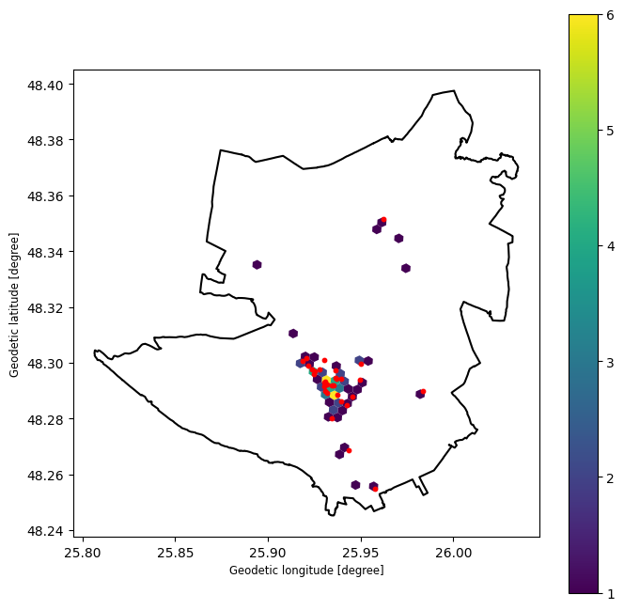
Рисунок 1 – Щільність кандидатів у комірках H3 рівня 9, межа міста і точки маршруту на 30 об’єктів
Висновок. 72 кандидати розкладено по 41 комірці H3 рівня 9 (ребро ~200 м), у найщільніших по 6 пам’яток. Половина пам’яток (36 з 72) зосереджена лише в 10 комірках, тобто майже на чверті зайнятих комірок - це історичний центр, решта точок поодинокі й розкидані по місту.
Для маршруту це означає форму “щільне ядро + далекі виїзди”: більшість точок обходяться короткими переходами в центрі, а основну довжину маршруту на 30 точках дають кілька віддалених об’єктів на півночі, півдні та сході міста. Саме для таких точок важливий порядок обходу, бо зайвий виїзд з центру коштує кілометри.

8. Просторове поєднання

Завдання 8.1. Найближчі заклади
Хід виконання. Точки маршруту та шар amenities переведено в EPSG:32635 і поєднано через sjoin_nearest з колонкою відстані в метрах.
точка маршруту | найближчий заклад | тип | відстань, м
СТАРТ: Залізничний вокзал “Чернівці” | - | toilets | 33.2
Музей Володимира Івасюка | Гарячий Чебурек | restaurant | 348.0
Костел Воздвиження Святого Христа | Гауптвахта | cafe | 23.7
Музей Буковинської Діаспори | - | toilets | 146.5
Музей пожежно-рятувальної справи | Долина Плюс питна вода | drinking_water | 56.8
Художній музей | Літературне кафе | cafe | 10.1
Музей етнографії та стародавньої історії | - | toilets | 34.9
Турецька криниця | La Multi ani | restaurant | 130.3
Чернівецький літературно-меморіальний музей Ольги Кобилянської | Гарячий Чебурек | restaurant | 172.7
Музей Авіації та Космонавтики | Самоцвіти | cafe | 128.7
Музей історії та культури євреїв Буковини | YOKI | restaurant | 40.4
Висновок. Для кожної з 11 точок маршруту знайдено найближчий заклад; обидва шари переведено у метри. Медіана - 57 м, у 6 з 11 точок заклад ближче 100 м: біля більшості пам’яток кафе, ресторан чи туалет є в межах хвилини ходьби. Найдалі - музей Івасюка, 348 м до найближчого закладу. Серед найближчих - 4 ресторани, 3 кафе, 3 туалети і 1 точка питної води; туалети в OSM без назви, тому в таблиці в них порожнє ім’я. Відстань пряма, а не пішохідна, але для оцінки “що поруч” цього досить.

9. Маршрут на карті

Завдання 9.1. Карта маршруту
Хід виконання. Для оптимального маршруту Held-Karp на 10 об’єктів зібрано координати найкоротших шляхів по ребрах графа між сусідніми точками і побудовано карту folium з двома лініями: справжній маршрут по ребрах графа (синя) і прямі відрізки між точками (червона пунктирна). Маркери пронумеровано в порядку обходу, 0 - вокзал. Карту збережено у файл lr5_маршрут.html.
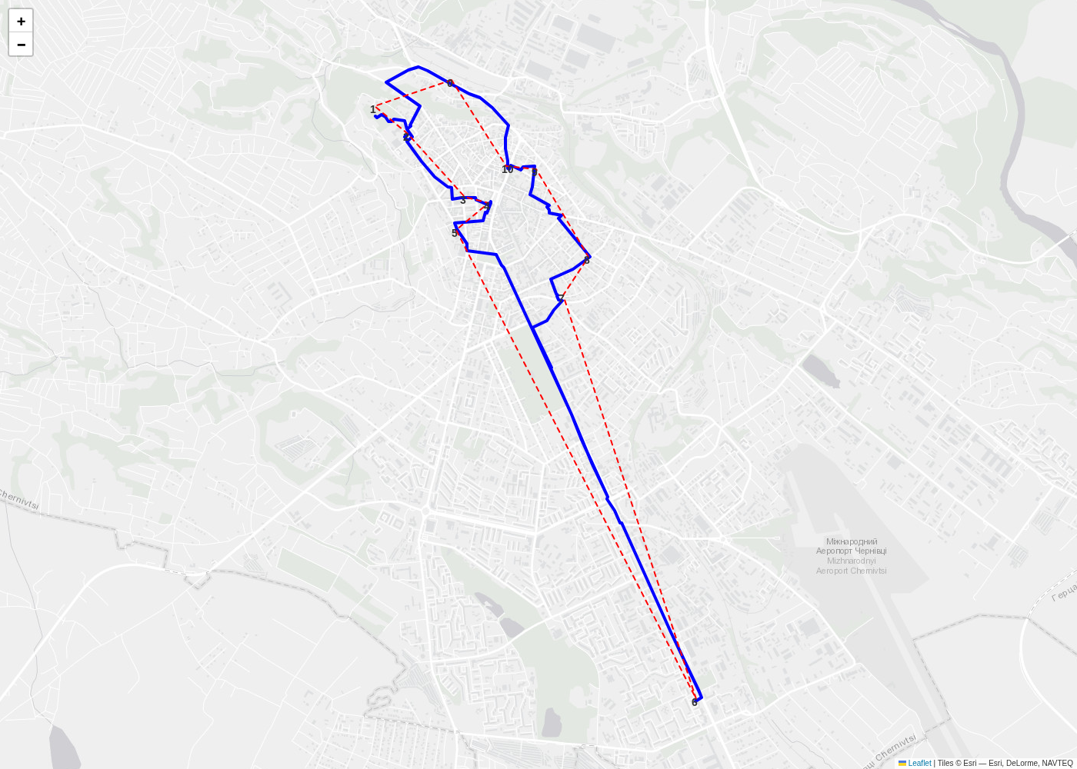
Рисунок 2 – Маршрут на 10 об’єктів: по ребрах графа (синя лінія) і прямими відрізками (червона пунктирна)

10. Результати для лабораторної роботи № 8
Хід виконання. Результати збережено у файл lr5_результати.json (16.2 КБ): для малої задачі - оптимум, оптимальний порядок, довжини найближчого сусіда і 2-opt; для великої - довжини найближчого сусіда і 2-opt, час 2-opt, координати 31 точки та матриця віддалей дорогою.

Відповіді на питання звіту
- Відкинуто 21 об’єкт з 93. Маска нічого не відсіяла, бо запит до Overpass уже був зроблений з цими тегами; правило “має name” прибрало 21 безіменний об’єкт, тому лишилось 72 кандидати. Замовнику без пояснень такий фільтр не віддав би: він пропускає 32 меморіали, серед них меморіальні дошки, але серед кандидатів немає головних пам’яток міста, бо в OSM вони позначені іншими тегами.
- score = 0.4 wiki + 0.3 n_lang + 0.2 visit + 0.1 area, кожен сигнал зведено до шкали 0-1 через rank(pct=True). Ваги від найсильнішого сигналу до найслабшого:
  - стаття у Вікіпедії чи Вікіданих - незалежне визнання, але рідкісне (7 з 72);
  - кількість мов назви - інтерес іноземців, має кілька рівнів (1-6 мов);
  - музей чи галерея - призначені для відвідування, але їх 13;
  - площа - найслабший сигнал, вона є лише у 4 об’єктів.
  - historic не взято: його мають 41 з 72 кандидатів і жоден музей, тобто тут він означав би “не музей”.
- Збіглося 4 з 10: площа більша за нуль лише у 4 об’єктів, решта топу “за площею” - нулі в порядку таблиці. Тобто “найкращі” визначає обраний критерій, а не дані: з тих самих даних тим самим кодом виходять різні списки.
- Коефіцієнт обходу 1.20 для 10 точок і 1.21 для 30 - нижня межа типового діапазону 1.2-1.6. Пішохідна мережа в центрі густа, а між точками маршруту немає перешкод, які довелося б обходити. Недосяжних пар немає, асиметрія 0 м, бо пішки кожною вулицею можна йти в обидва боки.
- Найближчий сусід гірший за точний розв’язок на 11.88 % (16.9 км проти 15.1 км). Саме число не здивувало: жадібний метод під кінець змушений повертатись до пропущених далеких точок. Здивувало інше - 2-opt зменшує похибку до 0.73 %, тобто майже до оптимуму.
- Заважає пам’ять: таблиця Held-Karp для n = 31 має 2^30 x 30 ≈ 32 млрд клітин, це ~258 ГБ при 8 байтах на клітину, а в комп’ютері ~16 ГБ оперативної пам’яті - у 16 разів менше. Час теж зростає як 2^(n-1) x (n-1)^2 (~10^12 операцій), але першою закінчується пам’ять.
- “Німецький будинок” внесений в OSM двічі (точки за 4.9 м) - один прибрано через drop_duplicates(‘name’), інакше дві точки дали б майже нульову віддаль. 21 об’єкт без назви відкинуто. Дві пари ближче 60 м (Вуличне мистецтво - Steinbarg, Костел Воздвиження - “600 років моєму рідному місту”) - різні сусідні об’єкти, їх лишено. Площа є лише у 4 з 72 кандидатів, тому критерій площі майже не працює. Головне: серед кандидатів немає найвідоміших пам’яток Чернівців (Резиденція митрополитів - об’єкт ЮНЕСКО, Ратуша, театр), тож рейтинг “найкращих” обмежений не формулою, а тим, як люди розмітили OSM. У межах завдання це не виправлялось, але зафіксовано як обмеження даних.

Декларація про використання штучного інтелекту
Користувався Claude Opus 5.5 як помічником: пояснення завдань, код для fetch, чернетки висновків, розбирав кожну функцію перед запуском.

